Отчет по лабораторной работе №1

Шубина София Антоновна

Содержание

# 1 Цель работы

Целью данной работы является приобретение практических навыков установки операционной системы на виртуальную машину, настройки минимально необходимых для дальнейшей работы сервисов.

# 2 Теоретическое введение

Лабораторная работа подразумевает установку на виртуальную машину VirtualBox (https://www.virtualbox.org/) операционной системы Linux (дистрибутив Fedora). Выполнение работы возможно как в дисплейном классе факультета физико-математических и естественных наук РУДН, так и дома. Описание выполнения работы приведено для дисплейного класса со следующими характеристиками техники: Intel Core i3-550 3.2 GHz, 4 GB оперативной памяти, 80 GB свободного места на жёстком диске; ОС Linux Gentoo (http://www.gentoo.ru/); VirtualBox версии 7.0 или новее. Для установки в виртуальную машину используется дистрибутив Linux Fedora (https://getfedora.org), вариант с менеджером окон sway (https://fedoraproject.org/spins/sway/). При выполнении лабораторной работы на своей технике вам необходимо скачать необходимый образ операционной системы (https://fedoraproject.org/spins/sway/download/index.html). В дисплейных классах можно воспользоваться образом в каталоге /afs/dk.sci.pfu.edu.ru/common/files/iso. [1]

# 3 Выполнение лабораторной работы

Я работаю на своем ПК, поэтому Virtual Box,Fedora Sway. После установки

Войдем в ОС под заданной вами при установке учётной записью. Нажмем комбинацию Win+Enter для запуска терминала. Переключимся на роль супер-пользователя: sudo -i Обновления Обновим все пакеты dnf -y update (рис. 1)

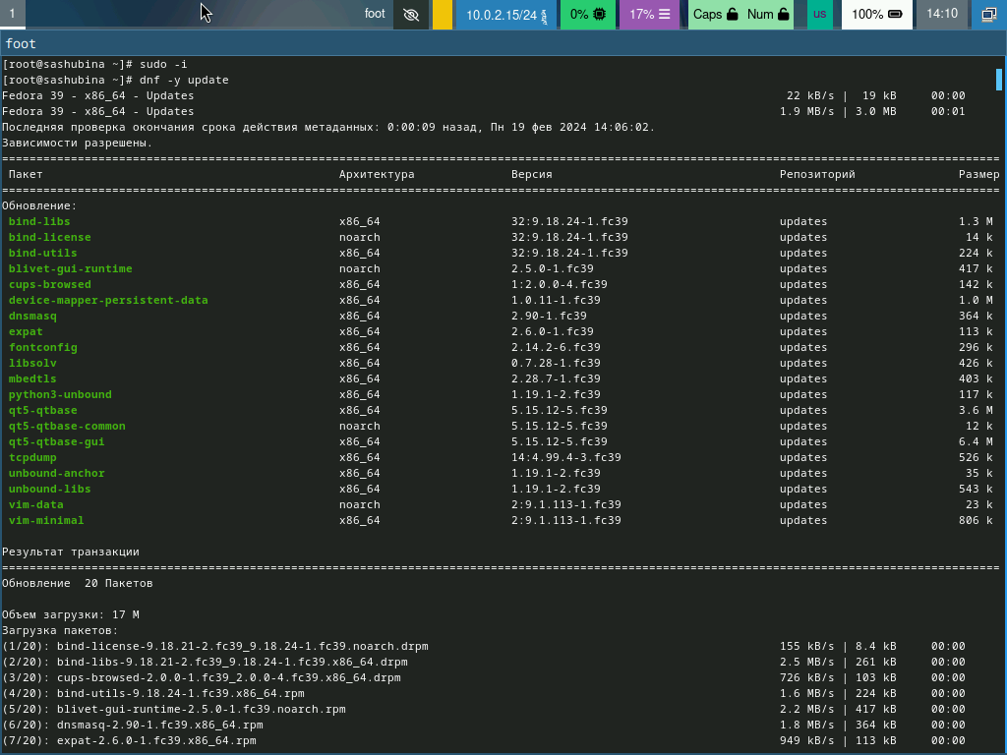

Рис. 1: Обновление пакетов

Повышение комфорта работы Программы для удобства работы в консоли: dnf -y install tmux mc (рис. 2)

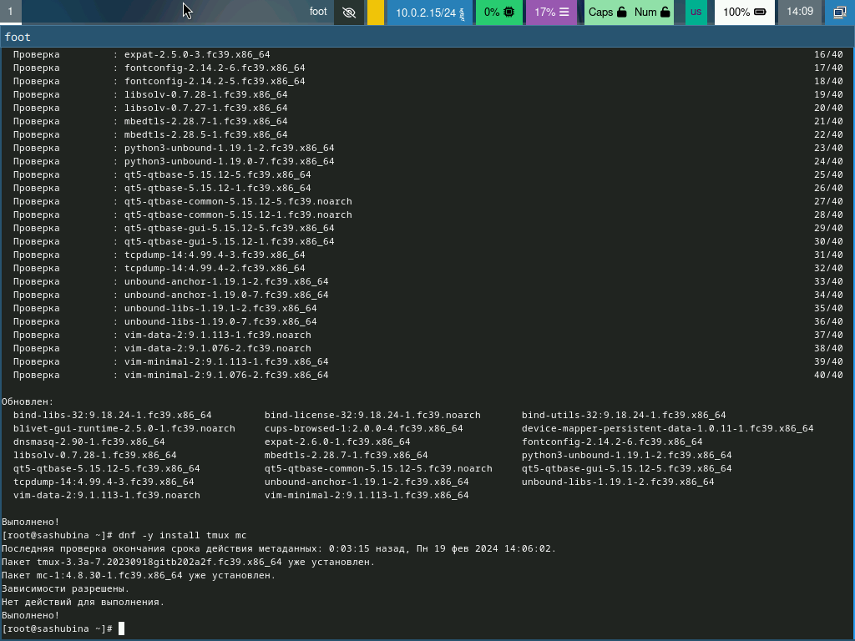

Рис. 2: Программы для удобства работы в консоли

Автоматическое обновление При необходимости можно использовать автоматическое обновление.

Установка программного обеспечения: dnf install dnf-automatic (рис. 3)

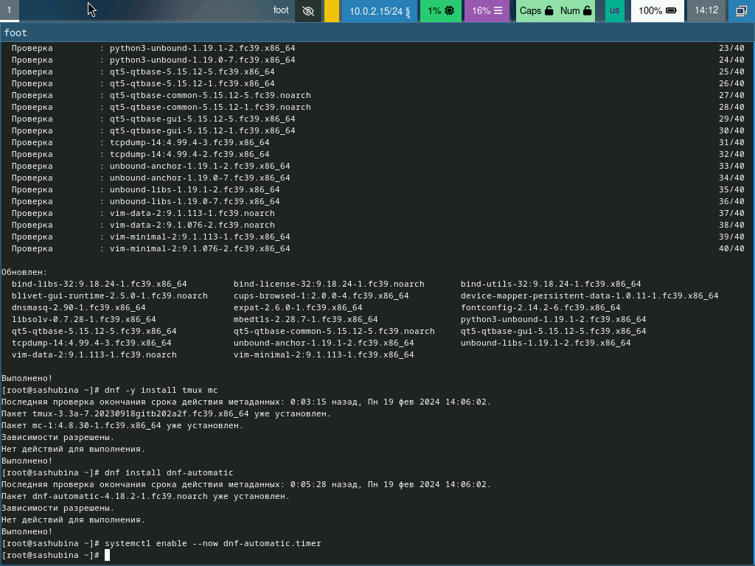

Рис. 3: Установка программного обеспечения

Зададим необходимую конфигурацию в файле /etc/dnf/automatic.conf. Запустим таймер: systemctl enable –now dnf-automatic.timer Отключение SELinux В данном курсе мы не будем рассматривать работу с системой безопасности SELinux. Поэтому отключим его. В файле /etc/selinux/config заменим значение SELINUX=enforcing на значение SELINUX=permissive (рис. 4)

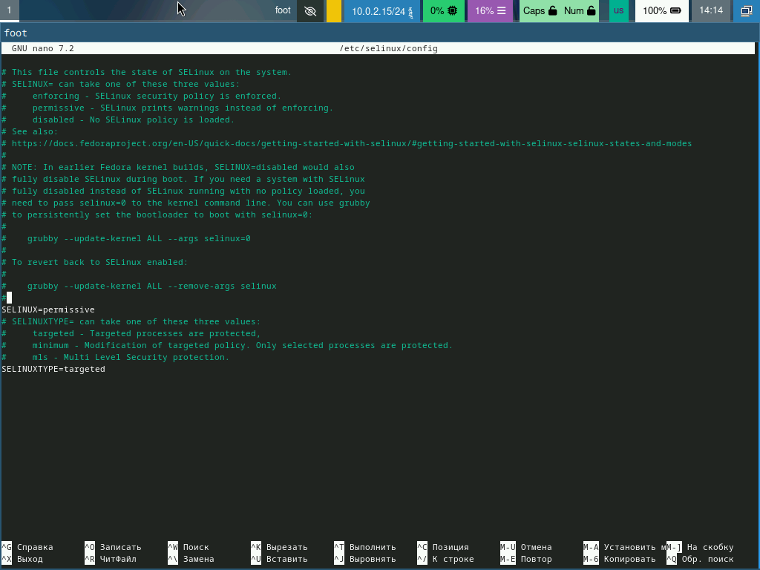

Рис. 4: Замена значения

Перегрузим виртуальную машину: Установка драйверов для VirtualBox Войдем в ОС под заданной нами при установке учётной записью. Нажмем комбинацию Win+Enter для запуска терминала.

Запустим терминальный мультиплексор tmux: tmux Переключитесь на роль супер-пользователя: sudo -i Установим средства разработки: dnf -y group install “Development Tools” (рис. 5)

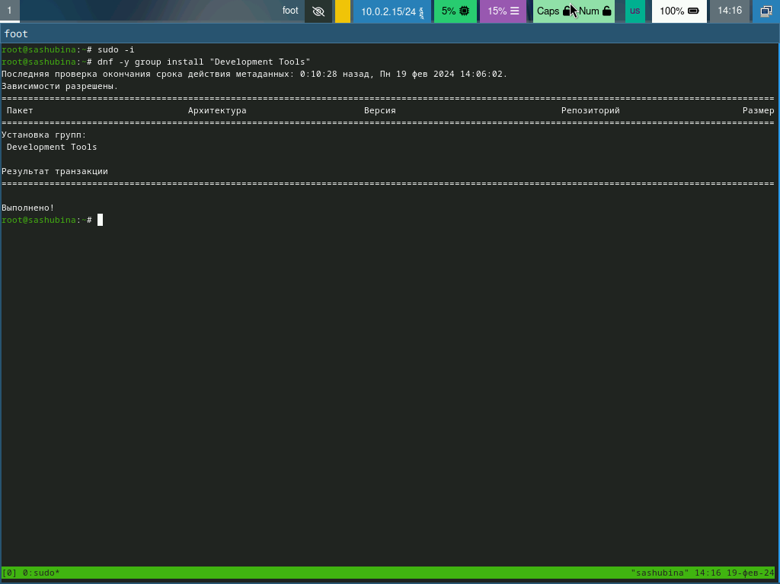

Рис. 5: Установка средств разработки

Установим пакет DKMS: dnf -y install dkms В меню виртуальной машины подключим образ диска дополнений гостевой ОС. Подмонтируем диск: mount /dev/sr0 /media Установим драйвера: /media/VBoxLinuxAdditions.run Перегрузим виртуальную машину: reboot (рис. 6)

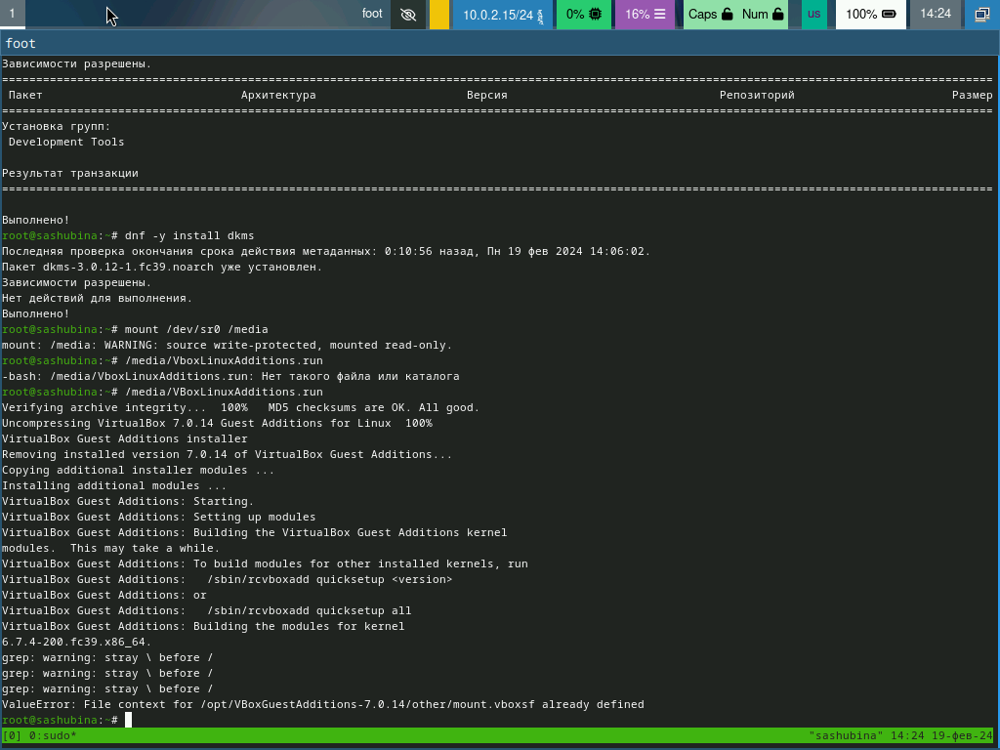

Рис. 6: Установка пакета DKMS

Настройка раскладки клавиатуры Войдем в ОС под заданной нами при установке учётной записью. Нажмем комбинацию Win+Enter для запуска терминала. Запустим терминальный мультиплексор tmux: tmux Создадим конфигурационный файл ~/.config/sway/config.d/95-system-keyboard-config.conf: touch ~/.config/sway/config.d/95-system-keyboard-config.conf Отредактируем конфигурационный файл ~/.config/sway/config.d/95-system-keyboard-config.conf: exec_always /usr/libexec/sway-systemd/locale1-xkb-config –oneshot Переключимся на роль супер-пользователя: sudo -i (рис. 7)

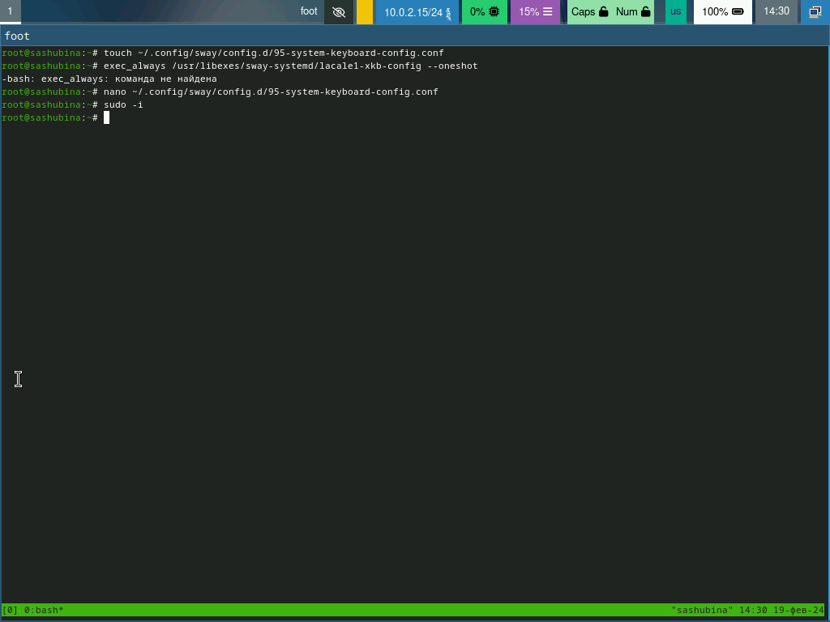

Рис. 7: Создание файла

Отредактируем конфигурационный файл /etc/X11/xorg.conf.d/00-keyboard.conf: Section “InputClass”

Identifier "system-keyboard"  
MatchIsKeyboard "on"  
Option "XkbLayout" "us,ru"  
Option "XkbVariant" ",winkeys"  
Option "XkbOptions" "grp:rctrl_toggle,compose:ralt,terminate:ctrl_alt_bksp"

(рис. 8)

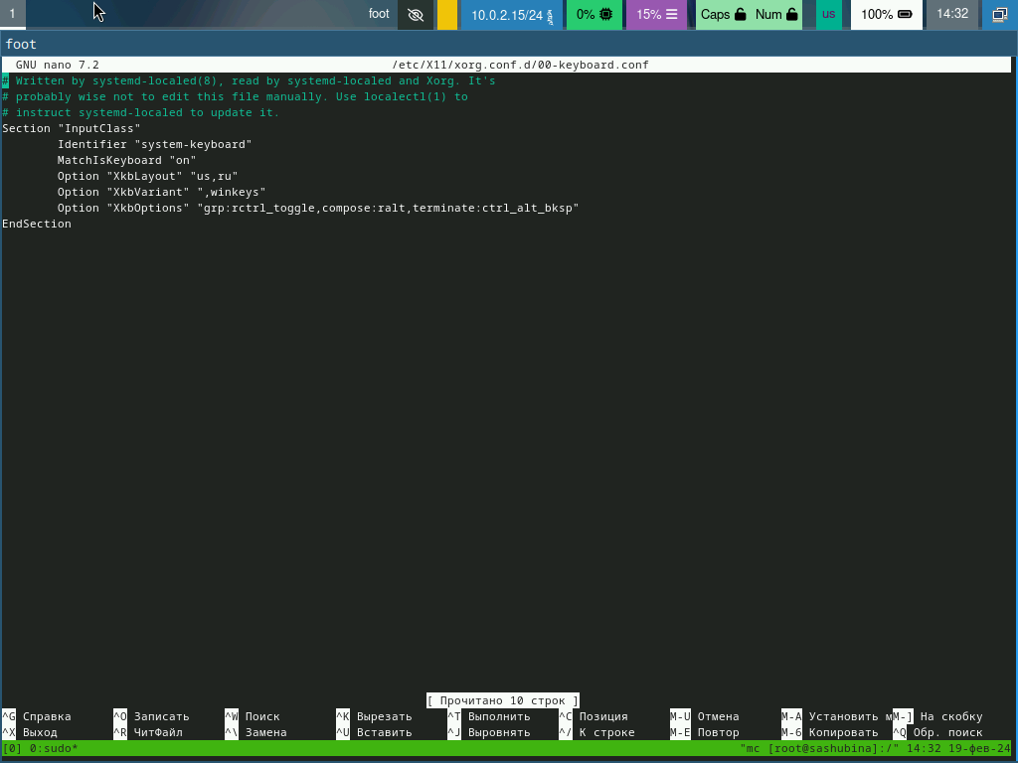

Рис. 8: Редактирование файла

Для этого можно использовать файловый менеджер mc и его встроенный редактор. Перегрузим виртуальную машину: reboot

Установка имени пользователя и названия хоста Если при установке виртуальной машины вы задали имя пользователя или имя хоста, не удовлетворяющее соглашению об именовании, то вам необходимо исправить это. Запустим виртуальную машину и залогинемся. Нажмите комбинацию Win+Enter для запуска терминала.

Запустим терминальный мультиплексор tmux: tmux Переключимся на роль супер-пользователя: sudo -i Создадим пользователя (вместо username укажите ваш логин в дисплейном классе): adduser -G wheel username Зададим пароль для пользователя (вместо username укажите ваш логин в дисплейном классе): passwd username Установим имя хоста (вместо username укажите ваш логин в дисплейном классе): hostnamectl set-hostname username Проверим, что имя хоста установлено верно: hostnamectl (рис. 9)

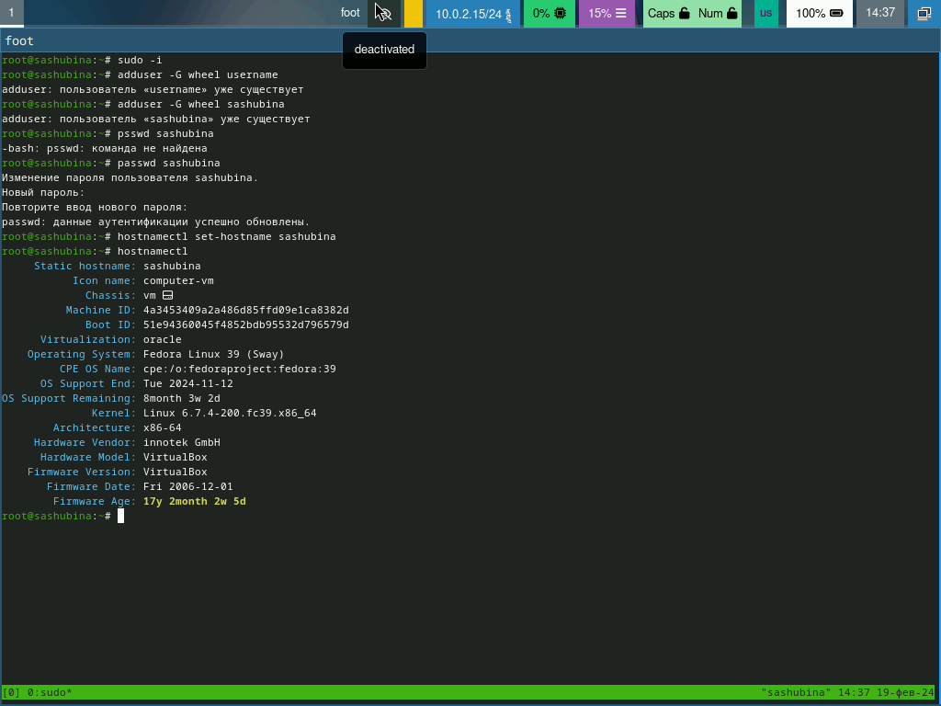

Рис. 9: Установка имени пользователя и названия хоста

Подключение общей папки Внутри виртуальной машины добавим своего пользователя в группу vboxsf (вместо username укажите ваш логин): gpasswd -a username vboxsf В хостовой системе подключим разделяемую папку: vboxmanage sharedfolder add “$(id -un)_os-intro” –name=work –hostpath=work –automount Перегрузим виртуальную машину: reboot Папка будет монтироваться в /media/sf_work. Установка программного обеспечения для создания документации Нажмем комбинацию Win+Enter для запуска терминала. Запустим терминальный мультиплексор tmux: tmux Переключимся на роль супер-пользователя: sudo -i (рис. 10)

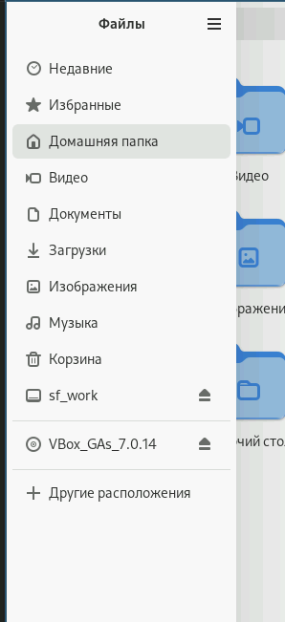

Рис. 10: Общая папка

Работа с языком разметки Markdown Средство pandoc для работы с языком разметки Markdown.

Установка с помощью менеджера пакетов: dnf -y install pandoc Для работы с перекрёстными ссылками мы используем пакет pandoc-crossref. Лучше установить pandoc и pandoc-crossref вручную. (рис. 11)

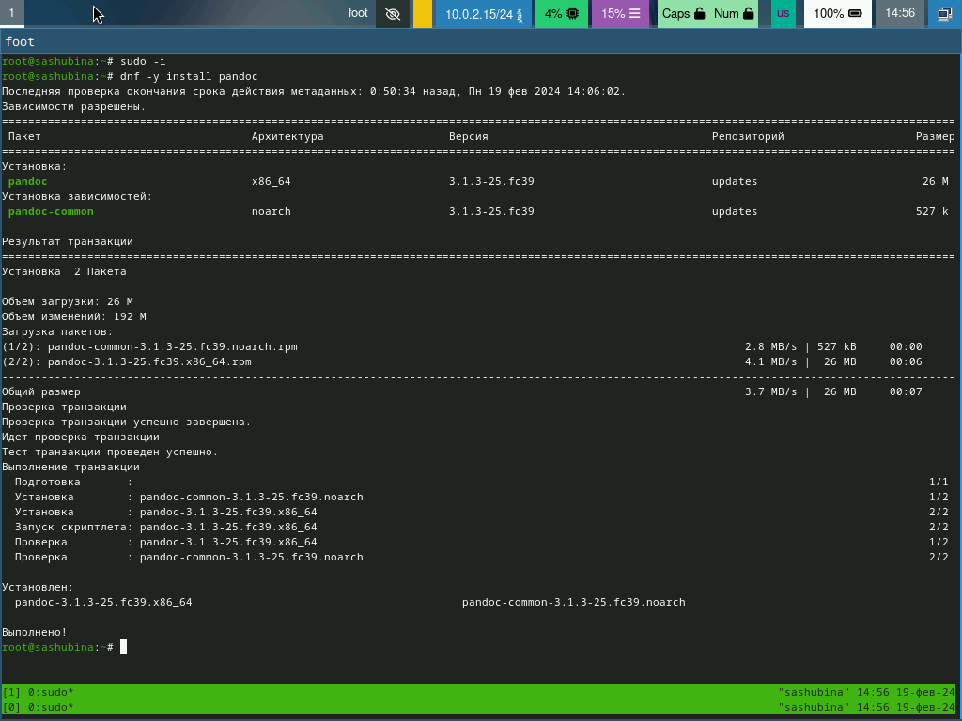

Рис. 11: Установка pandoc

texlive Установим дистрибутив TeXlive: dnf -y install texlive-scheme-ful (рис. **¿fig:014?**)

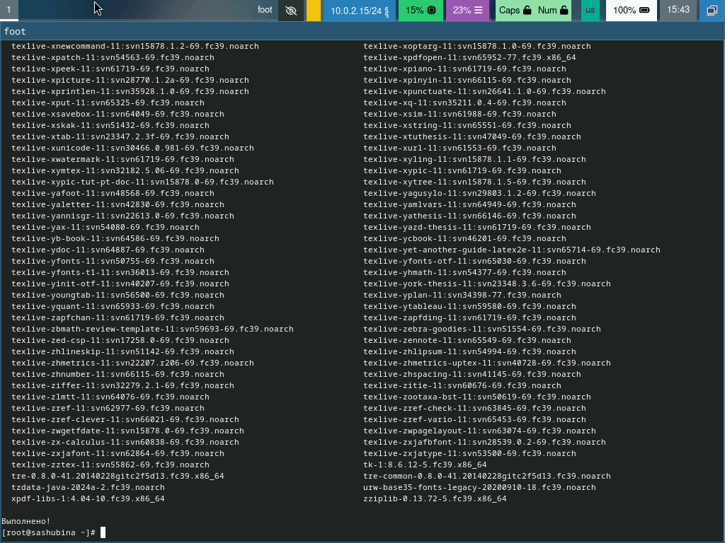

Рис. 12: Установка texlive

#Домашнее задание

Дождемся загрузки графического окружения и откройте терминал. В окне терминала проанализируем последовательность загрузки системы, выполнив команду dmesg. Можно просто просмотреть вывод этой команды: dmesg | less Можно использовать поиск с помощью grep: dmesg | grep -i “то, что ищем” Получим следующую информацию. Версия ядра Linux (Linux version). Частота процессора (Detected Mhz processor). Модель процессора (CPU0). Объём доступной оперативной памяти (Memory available). Тип обнаруженного гипервизора (Hypervisor detected). Тип файловой системы корневого раздела. Последовательность монтирования файловых систем.

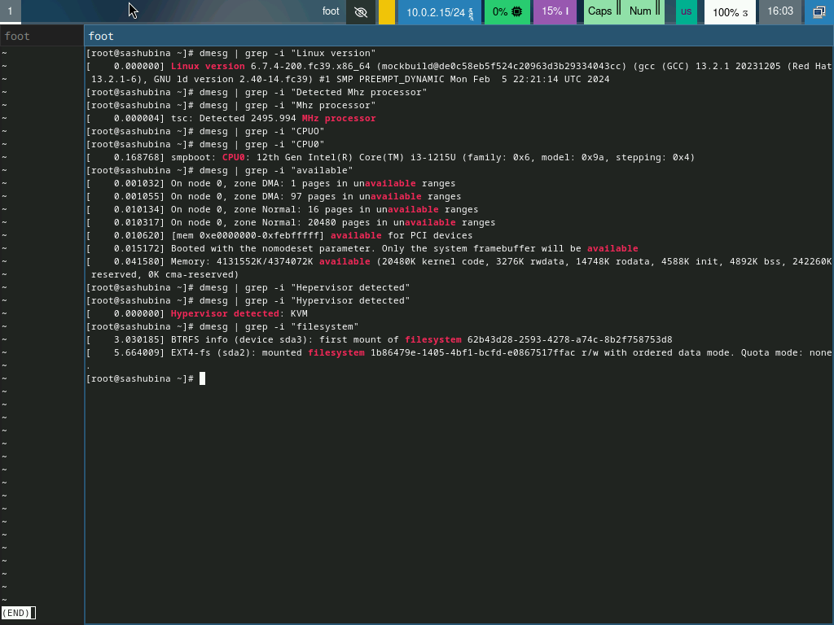

Рис. 13: Выполнение команды dmesg

# 4 Выводы

Я приобрела практические навыки для установки операционной системы на виртуальную машину,навыки,минимально необходимые, для дальнейшей работы сервера.

# Список литературы

1. [Ю.Лотова Е. 354 с.](https://esystem.rudn.ru/user/policy.php)